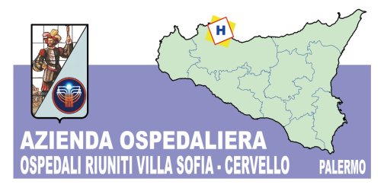
Azienda Ospedaliera
OSPEDALI RIUNITI VILLA SOFIA – CERVELLO
Sede Legale Viale Strasburgo n.233 – 90146 Palermo. Tel 0917801111 - P.I. 05841780827
Unità Operativa Complessa Approvvigionamenti
telefono 0917808370 – fax 0917808394

A TUTTE LE DITTE INTERESSATE

OGGETTO: REVOCA GARA A PROCEDURA A MEZZO RDO CONSIP PER LA FORNITURA DI PRODOTTI DETERGENTI / DECONTAMINANTI – CIG 5817562408

Si comunica, per opportuna conoscenza, che la procedura in oggetto è stata revocata per verifica lotti. Ulteriore RDO sarà a breve ripubblicata.
Nel ringraziarvi per la collaborazione, si comunica che l’Unità Operativa Complessa Approvvigionamenti dell’Azienda Ospedaliera “Ospedali Riuniti Villa Sofia – Cervello” nella persona del Signor Maurizio CAROLLO telefono 0917808370 è a disposizione per eventuali chiarimenti ed informazioni.

f.to IL RESPONSABILE DELL’UNITA’
OPERATIVA COMPLESSA
APPROVVIGIONAMENTI
(Dott.ssa Antonina LUPO)

